**一、本地仓库**

一、基本设置

1、设置用户名

git config --global user.name "FJJackie"

2、设置用户名邮箱

git config --global user.email "[2111508162@qq.com](mailto:2111508162@qq.com)"

二、初始化仓库

1、创建文件夹

mkdir test ：创建test文件夹

**2、在文件夹内初始化git（创建git本地仓库）**

cd test ：进入test文件夹

git init :会生成一个 .git文件，用于存储本地仓库信息，test文件夹成为一个仓库

**二、远程操作**

2.1 准备工作

1、git config --list ： 查看配置信息

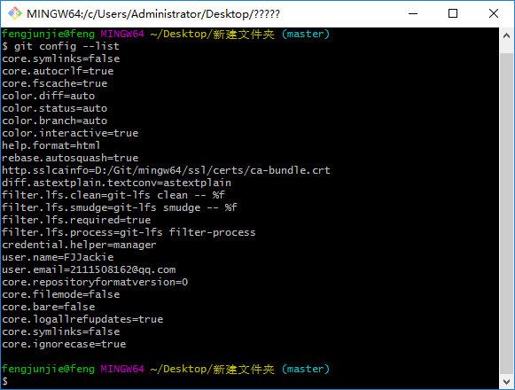

2、现在github上创建仓库StudyNotes

   然后克隆StudyNotes

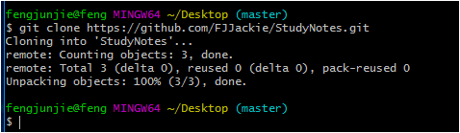

**2.2 用命令将本地项目上传到github**

**1、 （先进入项目文件夹）通过命令 git init 把这个目录变成git可以管理的仓库**

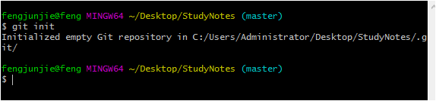

2、把文件添加到版本库中，使用命令 git add .添加到暂存区里面去，不要忘记后面的小数点“.”，意为添加文件夹下的所有文件

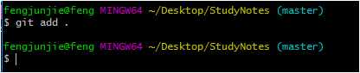

3、用命令 git commit告诉Git，把文件提交到仓库。引号内为提交说明 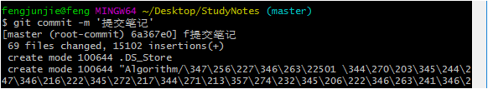

4、关联到远程库

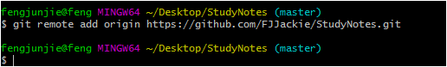

5、获取远程库与本地同步合并（如果远程库不为空必须做这一步，否则后面的提交会失败）

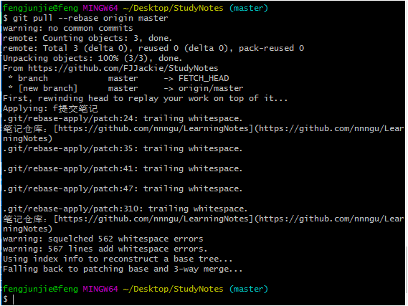

6、把本地库的内容推送到远程，使用 git push命令，实际上是把当前分支master推送到远程。

     执行此命令后会要求输入用户名、密码，验证通过后即开始上传。

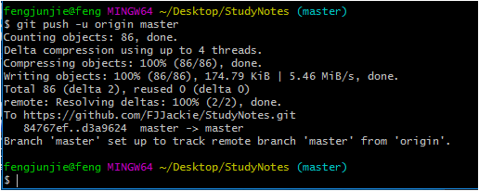

7、上传成功：

